通过凭证查找业务单据方法
- 通过 FB03 进入到凭证会计分录界面，然后点击小帽子查看凭证抬头数据
- 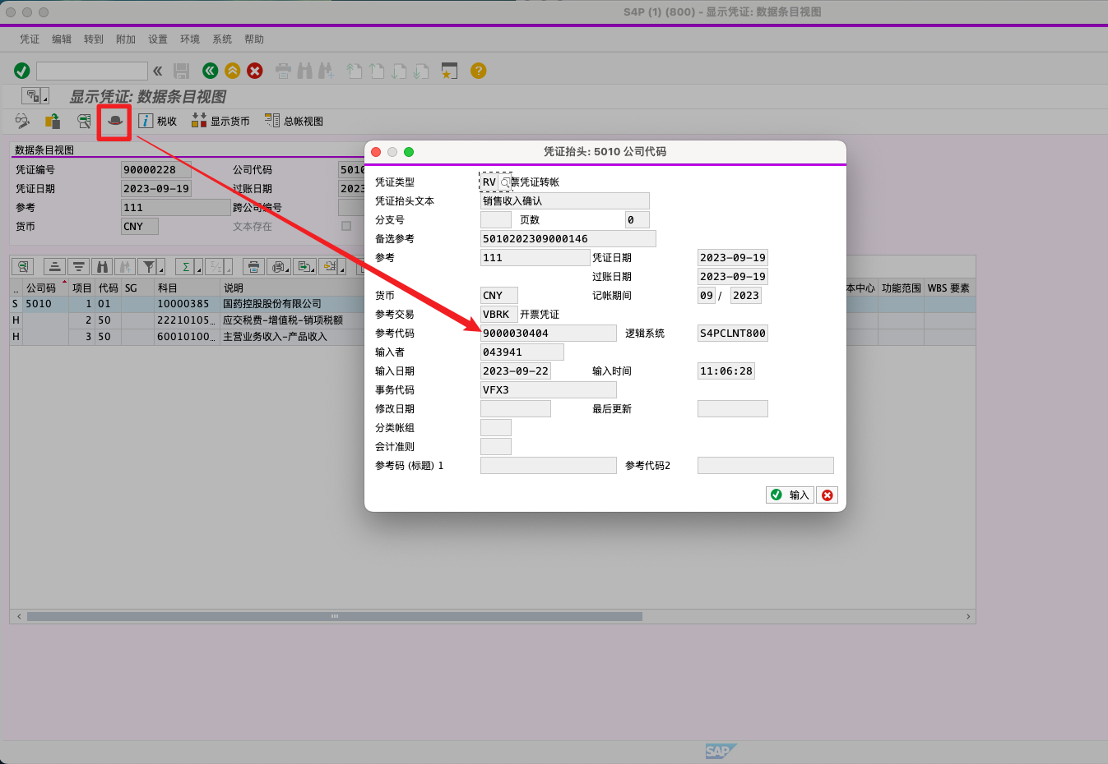
- 找到参考代码字段，双击 “ 9000030404 ”，即可跳转到产生该凭证对应的业务单据界面，然后点击左上角的凭证流按钮
- 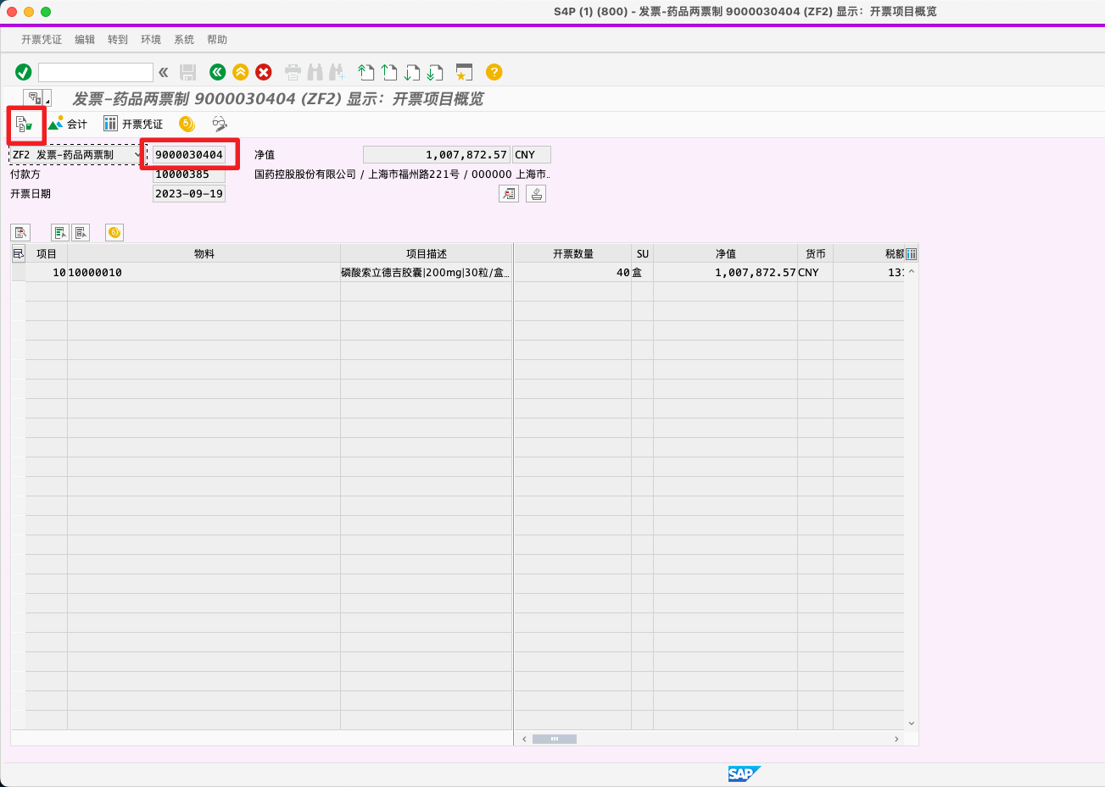
- 进入到凭证流界面，选中对应单据号，点击显示文档，即可查看对应业务单据的详细信息
- 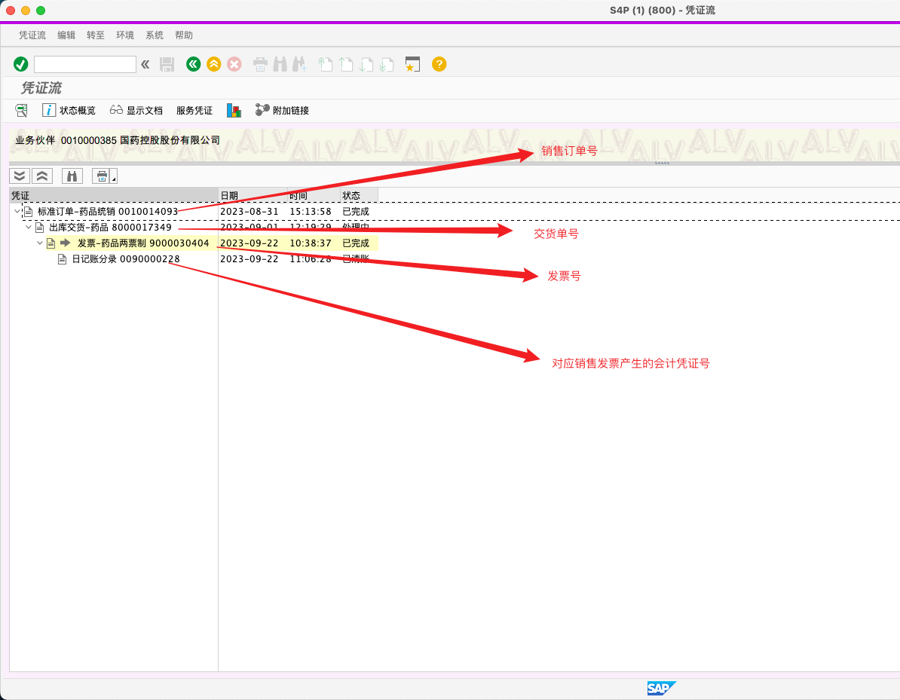
- 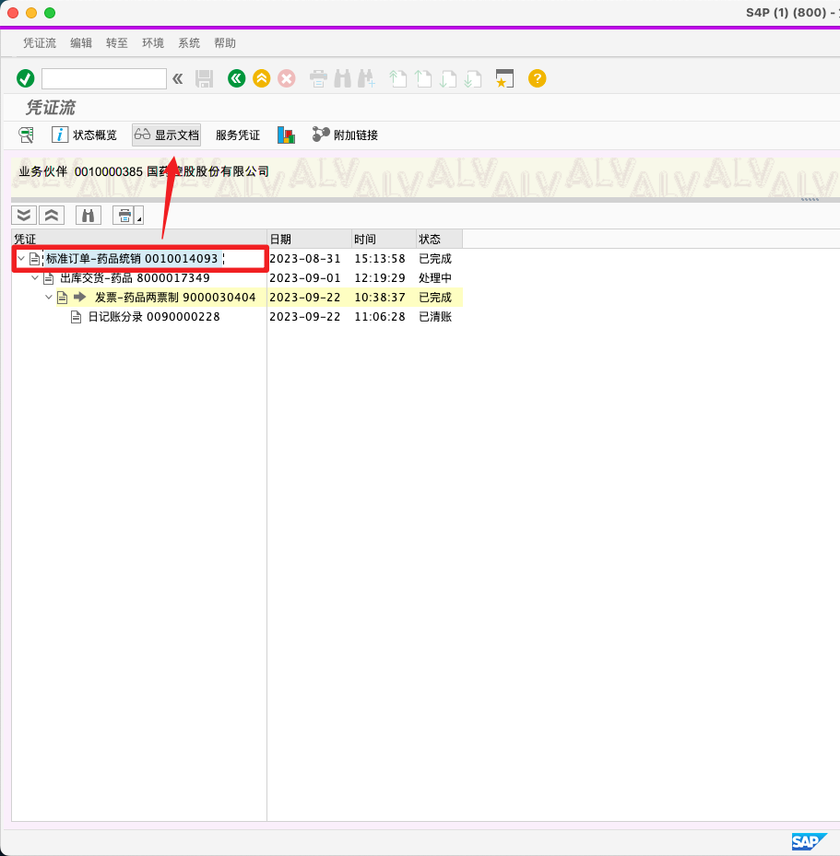
- 如下，查看销售订单信息
- 